Рождество Христово по западному стилю

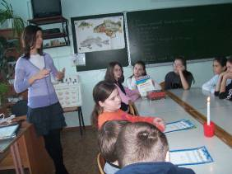 | 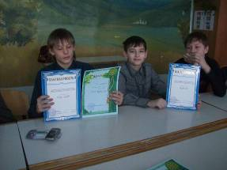

25 декабря отмечали Рождество Христово по западному стилю ребята 6 - В класса. Прошел практически целый год после посвящения ребят в особый славянский мир культуры. На этот раз при зажженых свечах учитель польского языка Долгих Виктория Юрьевна рассказывала о польских традициях празднования Рождества, подготовила сладкое угощение всем ребятам в память об этой значимой дате года.
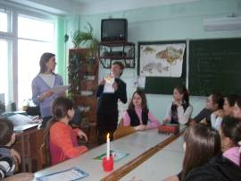 | 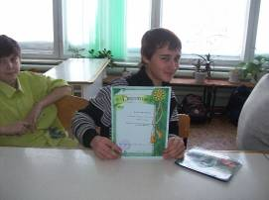

Учитель украинского языка Макаревич Антонина Александровна подвела итоги читательского марафона в этом классе. Оказалось, что класс был самым активным, призы получили сразу пять ребят. А лучшим читателем украинских сказок стала Гилёва Виктория. Она подобрала самостоятельно из сайта в интернете 12 сказок, прочитала на языке оригинала и написала на все сказки отзыв. За свою активность Виктория была награждена особым призом от украинского центра "Джерело".
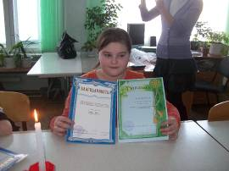 | 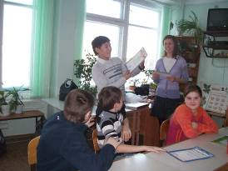

В конце дружественных посиделок ребята получили свои заслуженные награды за участие в предметной школьной олимпиаде по польскому и украинскому языкам.
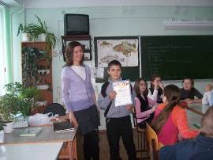 | 